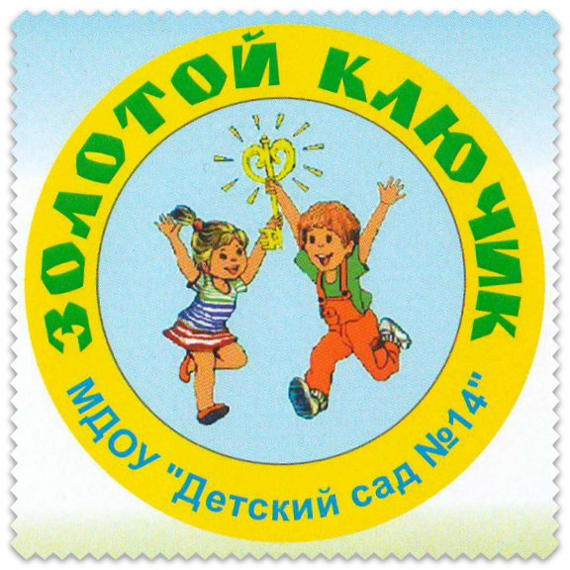
Выпуск №5, май 2020

Газета для детей и заботливых родителей

Читайте в номере:
Календарь природы. Май………………………………с.2
Коронавирусная инфекция……….......................с.3
Как рассказать ребенку о войне………………....с.5
Артикуляционная гимнастика……………………с.7
Осторожно клещи!.…………………………….……….с.11
Страничка для детей…………………………………..с.13
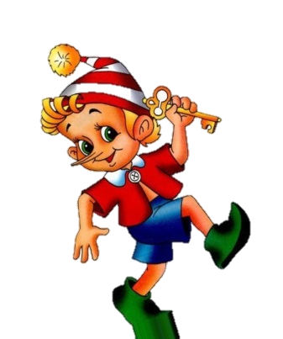
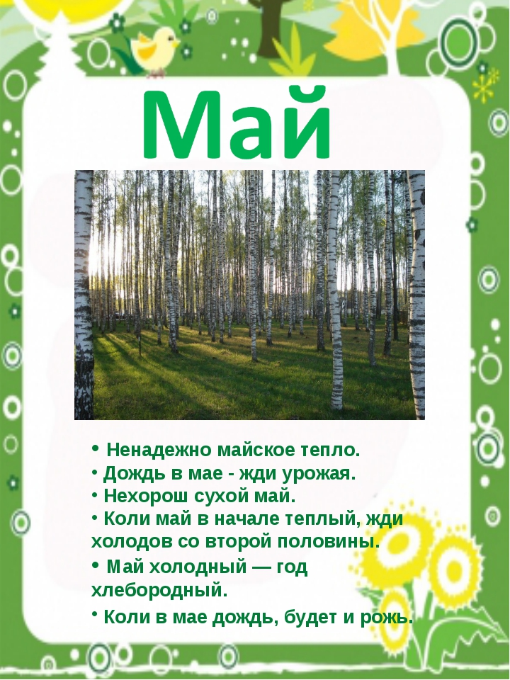
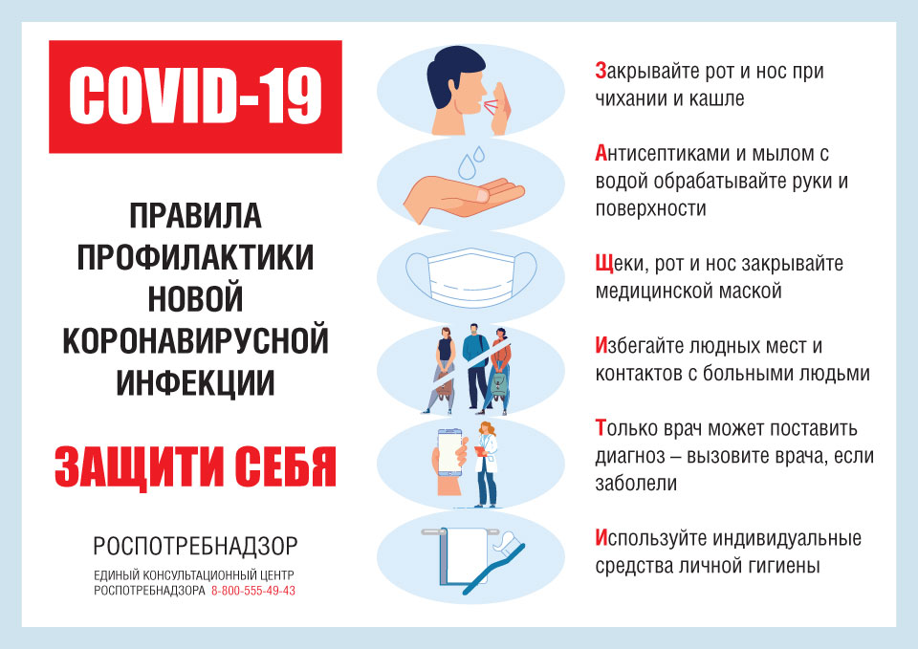
Коронавирусная инфекция

ПРАВИЛО 1. ЧАСТО МОЙТЕ РУКИ С МЫЛОМ
Чистите и дезинфицируйте поверхности, используя бытовые моющие средства.
Гигиена рук - это важная мера профилактики распространения гриппа и коронавирусной инфекции. Мытье с мылом удаляет вирусы. Если нет возможности помыть руки с мылом, пользуйтесь спиртсодержащими или дезинфицирующими салфетками.
Чистка и регулярная дезинфекция поверхностей (столов, дверных ручек, стульев, гаджетов и др.) удаляет вирусы.
ПРАВИЛО 2. СОБЛЮДАЙТЕ РАССТОЯНИЕ И ЭТИКЕТ
Вирусы передаются от больного человека к здоровому воздушно -капельным путем (при чихании, кашле), поэтому необходимо соблюдать расстояние не менее 1,5 метра друг от друга.
Избегайте трогать руками глаза, нос или рот. Коронавирус, как и другие респираторные заболевания, распространяется этими путями.
Надевайте маску или используйте другие подручные средства защиты, чтобы уменьшить риск заболевания.
При кашле, чихании следует прикрывать рот и нос одноразовыми салфетками, которые после использования нужно выбрасывать.
Избегая излишних поездок и посещений многолюдных мест, можно уменьшить риск заболевания.
ПРАВИЛО 3. ВЕДИТЕ ЗДОРОВЫЙ ОБРАЗ ЖИЗНИ
Здоровый образ жизни повышает сопротивляемость организма к инфекции. Соблюдайте здоровый режим, включая полноценный сон, потребление пищевых продуктов богатых белками, витаминами и минеральными веществами, физическую активность.
ПРАВИЛО 4. ЗАЩИЩАЙТЕ ОРГАНЫ ДЫХАНИЯ С ПОМОЩЬЮ МЕДИЦИНСКОЙ МАСКИ
Среди прочих средств профилактики особое место занимает ношение масок, благодаря которым ограничивается распространение вируса.
Медицинские маски для защиты органов дыхания используют:
- при посещении мест массового скопления людей, поездках в общественном транспорте в период роста заболеваемости острыми респираторными вирусными инфекциями;
- при уходе за больными острыми респираторными вирусными инфекциями;
- при общении с лицами с признаками острой респираторной вирусной инфекции;
- при рисках инфицирования другими инфекциями, передающимися воздушно-капельным путем.
КАК ПРАВИЛЬНО НОСИТЬ МАСКУ?
Маски могут иметь разную конструкцию. Они могут быть одноразовыми или могут применяться многократно. Есть маски, которые служат 2, 4, 6 часов. Стоимость этих масок различная, из-за различной пропитки. Но нельзя все время носить одну и ту же маску, тем самым вы можете инфицировать дважды сами себя. Какой стороной внутрь носить медицинскую маску - непринципиально.
Чтобы обезопасить себя от заражения, крайне важно правильно ее носить:
- маска должна тщательно закрепляться, плотно закрывать рот и нос, не оставляя зазоров;
- старайтесь не касаться поверхностей маски при ее снятии, если вы ее коснулись, тщательно вымойте руки с мылом или спиртовым средством;
- влажную или отсыревшую маску следует сменить на новую, сухую;
- не используйте вторично одноразовую маску;
- использованную одноразовую маску следует немедленно выбросить в отходы.
При уходе за больным, после окончания контакта с заболевшим, маску следует немедленно снять. После снятия маски необходимо незамедлительно и тщательно вымыть руки.
Маска уместна, если вы находитесь в месте массового скопления людей, в общественном транспорте, а также при уходе за больным, но она нецелесообразна на открытом воздухе.
Во время пребывания на улице полезно дышать свежим воздухом и маску надевать не стоит.
Вместе с тем, медики напоминают, что эта одиночная мера не обеспечивает полной защиты от заболевания. Кроме ношения маски необходимо соблюдать другие профилактические меры.
ПРАВИЛО 5. ЧТО ДЕЛАТЬ В СЛУЧАЕ ЗАБОЛЕВАНИЯ ГРИППОМ, КОРОНАВИРУСНОЙ ИНФЕКЦИЕЙ?
Оставайтесь дома и срочно обращайтесь к врачу.
Следуйте предписаниям врача, соблюдайте постельный режим и пейте как можно больше жидкости.

Страничка воспитателя
Консультация для родителей детей старшего дошкольного возраста «Как говорить с ребенком о войне».
Годы всё больше отделяют нас от памятного события, которое произошло 9 мая 1945 года. Бережное отношение к памяти прошлого – одна из основ формирования у детей важных нравственных качеств и патриотических чувств. Истоки уважения ко Дню Победы закладываются ещё с раннего детства. Но «высокие» фразы, рассуждения о мире и о войне для малышей по большей части малопонятны.
Как же рассказать ребенку о войне?
Самый доступный и надежный источник знаний для ребенка - семья. Как правило, первый раз родители в общих чертах говорят о войне с четырех-пятилетними детьми. Главной причиной разговора о войне должен стать интерес самого ребенка к этой теме. Обычно поводом для такой беседы становится канун Дня Победы.
Что же может помочь пробудить в ребенке интерес к теме войны?
Покажите ребенку существующие вокруг него свидетельства прошлого:
- посетите памятные мемориалы, Вечный огонь и расскажите, что он всегда горит, напоминая людям о тех, кто погиб на войне;
- посмотрите вместе с ребенком старые фотографии из личных архивов, например, потрескавшиеся от времени черно-белые фотокарточки ваших прадедов и прабабушек, которые сражались за Отечество;
- если среди ваших родственников и знакомых есть ветераны, которые, конечно, являются, лучшими рассказчиками, посетите их. Живой рассказ не оставит малыша равнодушным;
- изучите вместе по энциклопедиям, какие есть ордена и медали, которыми награждали советских воинов за участие в боях в годы войны.
Рассказывая детям о войне, начните с малого. Покажите ребенку портрет деда, прадеда в военной форме (такой портрет найдется практически в каждом семейном альбоме). Расскажите, что он совершил подвиг – не важно, был ли это подвиг в общеупотребительном смысле слова или это был просто посильный вклад в победу.
В беседе с маленькими детьми о войне не стоит рассказывать обо всех ужасах и горестях. Старайтесь донести ребенку главную мысль: война это плохо, и страшно. Война тяжела для всех, и для той страны, которая напала, и для той, которая защищается. Важно донести до ребенка радость победы и великие подвиги наших людей.
В вашем доме могут храниться старые вещицы – память об исторических событиях. Они наверняка являются семейными реликвиями: осколок, который в госпитале вытащили из ноги деда, военный ремень и трофейный бинокль. Дайте малышу полюбоваться этими сокровищами, потрогать, рассмотреть со всех сторон.
Расскажите о войне с помощью рассказов о судьбах детей военного времени. Детям всегда интересна жизнь их сверстников во все времена.
Важно не только рассказывать ребенку о войне, но и показывать ему фильмы и читать книги на военную тему. Книги помогут дать представление о военном времени. Некоторые книги о войне написаны специально для дошкольного и младшего школьного возраста. Они просто красивые, мудрые, в них присутствуют описания душевной доброты, стойкости и героизма.
Смотрите вместе с ребенком художественные фильмы о войне, но не переусердствуйте: некоторые сцены могут напугать ребенка. Выбирайте картины тщательно (например, «В бой идут одни старики», «А зори здесь тихие», «Офицеры», «Баллада о солдате», «Четыре танкиста и собака», «Сын полка», «Летят журавли» - прекрасная, нестареющая классика для всех возрастов).
При прочтении художественного произведения или просмотре фильма не оставляйте ребенка наедине с его переживаниями. Многого он может не понять. Будьте готовы дать ребенку объяснения. Ваша задача – не напугать, а просветить.
Когда у ребенка появятся основные сведения о войне, можно отправиться с ним в музей. Рассмотрите оружие, солдатский котелок, плащ-палатку. Не нужно пытаться заострить внимание крохи на минувших исторических событиях. Поговорите о том, какое применение экспонаты находили на практике.
9 мая обязательно сходите на братскую могилу или к памятнику солдату с цветами. Можно изготовить подарки для ветеранов. При этом для дошкольного возраста рекомендуется заострять внимание на мирных мотивах в детском творчестве, посвящённом Дню Победы. Например, любой ветеран будет счастлив получить от детей в подарок бумажного голубя или гвоздику, сделанную своими руками, чем рисунок или модель вражеского танка.
Знание о войне, о лишениях, голоде, о детях, у которых ничего нет, необходимо. Оно способствует развитию у ребенка духовных ценностей и патриотических чувств.

Страничка логопеда
«АРТИКУЛЯЦИОННАЯ ГИМНАСТИКА - ОСНОВА ПРАВИЛЬНОГО ПРОИЗНОШЕНИЯ»

Грамотная, чёткая, чистая и ритмичная речь ребёнка — это не дар, она приобретается благодаря совместным усилиям родителей, педагогов и многих других людей, в окружении которых малыш растёт и развивается. В первую очередь такая речь характеризуется правильным произношением звуков.
Правильное произношение звуков обеспечивается хорошей подвижностью и дифференцированной работой органов артикуляционного аппарата. Выработать чёткие и согласованные движения органов артикуляционного аппарата помогает артикуляционная гимнастика. Что же это такое и зачем она нужна?
Для чистого звукопроизношения нужны сильные, упругие и подвижные органы речи — язык, губы и мягкое нёбо. Все речевые органы состоят из мышц, если можно тренировать мышцы рук, ног, то это значит, что можно тренировать и мышцы языка и губ. Вот для этого и существует артикуляционная гимнастика, даже если Ваш ребёнок не говорит, она поможет укрепить мышцы органов речи и подготовит базу для чистого звукопроизношения.
Артикуляционная гимнастика является подготовительным этапом при постановке звуков. Несомненно, что постановкой и автоматизацией звуков должен заниматься только логопед. Некоторые родители считают, что повторяя многократно слова, чистоговорки, и даже скороговорки, они могут воспитать правильное звукопроизношение у ребёнка. Они и не подозревают, что сначала ребёнок должен научиться правильно произносить изолированный звук, затем закрепить его в слогах, словах, а только потом во фразе.
Для занятий дома с родителями предлагается проводить артикуляционную гимнастику, тем более, что в раннем возрасте и младшем возрасте только этот подготовительный этап уже может помочь малышу достичь правильного звукопроизношения. Упражнения подбирает в соответствии с нарушением речи ребёнка логопед. Проверив, какие звуки не произносит Ваш ребёнок, логопед подберёт комплекс упражнений именно для этого нарушения. Для неговорящих детей и детей с большим количеством дефектных звуков, подойдёт основной комплекс артикуляционной гимнастики.
При подборе и выполнении упражнений необходимо соблюдать определённую последовательность:
• От простого упражнения к сложному.
• Выполнение упражнения в медленном темпе — обязательно перед зеркалом.
• Достаточно несколько раз повторить упражнение, но качественно.
• Увеличение количества повторений до 10–15 раз.
Ребёнок выполняет правильно движения — убираем зеркало.
Артикуляционную гимнастику ребёнку должен показать взрослый, для этого он сам должен правильно выполнять все упражнения.
Для примера рассмотрим «Комплекс упражнений, вырабатывающих правильный артикуляционный уклад звуков Л -ЛЬ».
Заборчик-трубочка
На счёт «раз-два» чередовать упражнение «Заборчик» — (улыбнуться, с напряжением обнажив сомкнутые зубы) «Трубочка»(губы и зубы сомкнуты, с напряжением вытянуть губы вперёд трубочкой).
Лопаточка
Улыбнуться, открыть рот. Положить широкий язык на нижнюю губу. Удерживать в спокойном состоянии на счёт до 5.
Накажем непослушный язычок
Положить широкий язык между губами и пошлёпать его «пя-пя-пя».
Вкусное варенье
Улыбнуться, открыть рот. Широким языком облизывать верхнюю губу сверху-вниз (можно помазать её вареньем). Нижняя губа не должна обтягивать зубы.
Качели
Улыбнуться, открыть рот. На счёт 1–2 поочерёдно упираться языком то в верхние, то в нижние зубы. Нижняя челюсть при этом неподвижна.
Пароход
Приоткрыть рот и длительно на одном выдохе произносить звук «ы-ы-ы». Необходимо следить, чтобы кончик языка был опущен и находиться в глубине рта.
Индюк
Приоткрыть рот, положить язык на верхнюю губу и производить движения широким передним краем языка по верхней губе вперёд и назад, стараясь не отрывать язык от губы, как бы поглаживая её. Темп упражнения постепенно убыстрять, затем добавить голос, чтобы слышалось «бл-бл-бл». Следите, чтобы язык не сужался, он должен быть широким.
Маляр
Улыбнуться, открыть рот. Широким кончиком языка погладить нёбо от зубов к горлу. Нижняя челюсть не должна двигаться.
Чистим верхние зубки
Улыбнуться, приоткрыть рот. Кончиком языка «почистить» верхние зубки с внутренней стороны, двигая языком вправо-влево.
Посчитай зубки
В этом комплексе «считаем» верхние зубы.
Поймаем звук «Л»
Улыбнуться. Во время произнесения звука, а широкий кончик языка закусить зубами. Постепенно убыстряя темп движения, вы услышите звук Л.
Что же важно знать, работая с детьми над развитием артикуляционной моторики?
Проводить артикуляционную гимнастику надо ежедневно, чтобы вырабатываемые у детей двигательные навыки закреплялись и становились более прочными.
Непосредственная работа над развитием артикуляционной моторики должна занимать не менее 5, а всё занятие — 10–12 минут.
Артикуляционную гимнастику следует выполнять сидя перед зеркалом, так как в таком положении у ребёнка прямая спина, он не напряжён, руки и ноги находятся в спокойном состоянии. Если малыш выполняет упражнения с индивидуальным зеркалом, предварительно он должен увидеть правильный образец, показанный взрослым.
Некоторые упражнения проводятся под счёт, который ведёт взрослый. Это необходимо для того, чтобы у ребёнка вырабатывалась устойчивость наиболее важных положений губ и языка.
Упражнения выполняются ребёнком поэтапно: он улыбается, показывает зубы, приоткрывает рот, поднимает кончик языка к бугоркам, произносит звук т-т-т-т-т-т-т, затем делает губами широкую трубочку, приоткрывает рот, превращает язычок в «чашечку», выдувает тёплую струю на ладошку.
Так же поэтапно следует проверять выполнение упражнения. Это даёт возможность определить, что именно затрудняет ребёнка, и отработать с ним данное движение.
Наберитесь терпения! Помните, что выполнение артикуляционных упражнений — это трудная работа для ребёнка. Не укоряйте ребёнка, а хвалите. Поощрение придадут малышу уверенность в своих силах и помогут быстрее овладеть тем или иным движением, а значит, быстрее овладеть правильным звукопроизношением. Желаю удачи!

Страничка медсестры

"Осторожно, клещи!"
Задачей взрослого является формирование безопасного поведения детей. Необходимо приучать ребёнка к неукоснительному выполнению определенных правил.
C наступлением первых теплых дней после зимы, хочется естественно пообщаться с пробуждающейся природой. Но посещение парка, леса весной и в начале лета сопряжено с высоким риском быть укушенным клещом, а это черева-то заражением таких опасных болезней, как клещевой энцефалит и боррелиоз.
Как происходит заражение клещами:
Находясь на ветках или траве, при приближении животного или человека клещи могут прицепиться к нему, а потом добраться до открытых участков кожи, чаще всего - шея, волосистая часть головы, спина, подмышечные и паховые области и др.
Слюна клеща содержит обезболивающее вещество, поэтому укус его безболезнен, и длительное время незаметен. Вместе со слюной зараженные клещи передают в кровь человека или животного не только вирус клещевого энцефалита, но в некоторых случаях спирохеты, которые вызывают заболевание, клинически сходные с клещевым энцефалитом– клещевой бруцеллез.
Лучшая защита от клещей — это соблюдение техники безопасности:
1. Не рекомендуется без особой надобности залезать в непроходимые чащи низкорослого кустарника (малина, ольха, орешник и т.д.)
2. Перемещаясь по лесной дороге, не срывайте веток (этим действием, вы стряхиваете на себя с основного куста N-ое количество клещей)
3. Ноги должны быть полностью прикрыты (не рекомендуются шорты)
4. Спортивные штаны, трико (желательно с гладкой поверхностью) должны быть заправлены в носки.
5. Обязательно наличие головного убора (кепка, платок)
6. Длинные волосы желательно спрятать под головной убор.
7. После похода по лесу, необходимо проверить (стряхнуть) как верхнюю одежду, так и нижнее бельё.
8. Осмотреть всё тело.
9. Обязательно расчесать волосы мелкой расчёской. Если вы обнаружили ползущего клеща, его необходимо сжечь. Клещи очень живучи, раздавить его невозможно
Если вас или ребенка укусил клещ, постарайтесь как можно скорее обратиться в травмпункт. Там насекомое удалят и проверят, не опасно ли оно, не является ли разносчиком инфекции. Если показаться врачу нет возможности, удалите клеща самостоятельно. Извлекать паразита нужно пинцетом или специальными приспособлениями, делая выкручивающие движения и стараясь не повредить брюшко и хоботок. Помните, если дернуть быстро, велика вероятность, что верхняя половина туловища клеща останется внутри кожи, что чревато воспалением и нагноением.
После удаления клеща необходимо проверить место контакта: не остался ли там хоботок? Если все чисто, ранку следует промыть водой или спиртом, смазать йодом или зеленкой. Затем тщательно вымыть руки с мылом. По возможности, пусть даже на следующий день, отвезите клеща в травмпункт, где «агрессора» исследуют на носительство возбудителя.
Как удалить присосавшегося клеща в домашних условиях?
1. Тело клеща осторожно смазывают маслом, и оставляют на 15-20 минут
2. Затем необходимо сделать из прочной нити петлю и затянуть ее у основания хоботка клеща.
3. Придерживая кожу пальцами, покачивая клеща, постепенно вытягивать его, растягивая концы нити в стороны. Можно захватить клеща пинцетом или обернутыми чистой марлей пальцами как можно ближе к его ротовому аппарату и, держа строго перпендикулярно поверхности укуса, повернуть тело клеща вокруг оси, извлечь его из кожных покровов
4. Место укуса необходимо смазать 70% спиртом, 5% йодом, зеленкой или одеколоном.
5. Если клещ удален, а его головка осталась в коже, то нужно обратиться в поликлинику для лечебной помощи. Если обратиться нет возможности, то нужно обработать место 5% йодом и извлечь как занозу.
6. Клещей, снятых с тела, необходимо поместить в пузырек (в крайнем случае сжечь или залить кипятком). Не следует давить их пальцами, т.к. если клещ заражен, то вирус может попасть в организм человека через слизистые носа, глаз и незначительно поврежденную кожу.
7. После контакта с клещами обязательно вымыть руки с мылом.
8. Для определения зараженности клеща необходимо (в пузырьке, банке) доставить его в лабораторию.
Клещи считаются одними из наиболее опасных насекомых в нашей полосе. Дело в том, что они являются переносчиками инфекционных заболеваний: клещевого энцефалита и боррелиоза. Эти вирусные инфекции поражают спинной и головной мозг. Заболевания протекают тяжело, с высокой температурой, судорогами и могут приводить к различным осложнениям.

Страничка для детей

